**PROPOSAL PENAWARAN SISTEM INFORMASI INVENTARIS SUPERMARKET UNTUK KASIR**



Disusun oleh :

KELOMPOK 1

REKAYASA PERANGKAT LUNAK

**SEKOLAH MENENGAH KEJURUAN**

**MULTI VOCATIONAL PLATFORM ARS INTERNASIONAL**

Jl. Sekolah Internasional 1-6, Antapani-Bandung

2020

**PENDAHULUAN**

Pada abad informasi ini, teknologi informasi merupakan bagian yang tidak terpisahkan dari kehidupan kita. Semua aspek kehidupan telah memanfaatkan teknologi yang semakin berkembang ini. Semua elemen baik dari perusahaan, pemerintahan, organisasi, partai politik, yayasan, lembaga, dan bahkan individu juga telah menggunakan internet untuk mendapatkan kemudahan dalam memberikan layanan dan informasi, juga untuk kemudahan perluasan dan pengembangan layanan usaha.

Sistem Informasi merupakan suatu kerangka kerja dimana sumber daya yang terdiri atas manusia dan komputer untuk mengubah data menjadi suatu informasi guna untuk mencapai pada suatu sasaran tertentu. Sistem Informasi mirip dengan jaringan komunikasi karena kedua-duanya menyediakan informasi untuk berbagai pihak

**KONSEP DASAR**

Sistem informasi pada suatu organisasi baik dari dari perusahaan, pemerintahan, organisasi, partai politik, yayasan, lembaga, dan bahkan individu menyediakan informasi yang menunjang untuk pengambilan keputusan dan mendukung operasi harian

**FUNGSI**

Fungsi dari software ini didesain untuk pengguna ganda yang sesuai dengan unit kerja pada supermarket dengan cara digital. Software ini dibuat untuk mempermudah, membuat laporan invoice, data transaksi, manipulasi data para pegawai, data supplier, data customer, data produk, dan data kategori produk. Sehingga nanti ketika ada proses jual beli seorang kasir bisa menentukan data transaksi yang meliputi dari data customor, data produk yang dibeli customor dan lain-lain.

**PENAWARAN**

Sistem Informaasi Inventaris Supermarket Untuk Kasir ini software untuk mudahkan kasir mau pun pegawai. Sehingga pekerjaan pun lebih cepat dilakukan. Serta, membuat pengunjung tidak perlu mengantri terlalu lama di kasir. Tidak heran, jika akhirnya banyak perusahaan supermarket yang menggunakan sotware ini di toko mereka. Karena software lebih banyak memberika keuntungan dibandingkan kelemahan.

**TUJUAN**

Adapun tujuan yang dapat diperoleh dari sebuah pembuatan Sistem Informasi Inventaris Supermarket Untuk Kasir adalah sebagai berikut :

1. Mencetak bukti transaksi
2. Mengontrol ketersediaan stok.
3. Mempermudah membuat laporan invoice
4. Mengetahui customor dan supplier dalam periode tertentu
5. Mengetahui laba atau profit margin setiap transaksi

**MANFAAT**

Manfaat yang dapat diperoleh dari sebuah pembuatan Sistem Informasi Inventaris Supermarket Untuk Kasir adalah sebagai berikut:

1. Mempersingkat waktu
2. Membantu analisis bisnis
3. Mengurangi kesalahan dalam transaksi
4. Meminimalisir kesalahan yang dilakukan pegawai.
5. Mempermudah proses transaksi
6. Mempermudah pembuatan laporan invoice
7. Dapat membantu strategi marketing
8. Biaya perawatan dan perbaikan yang lebih rendah

**PROSES PELAKSANAAN JADWAL**

Adapun perincian jadwal pembuatan website sebagai berikut :

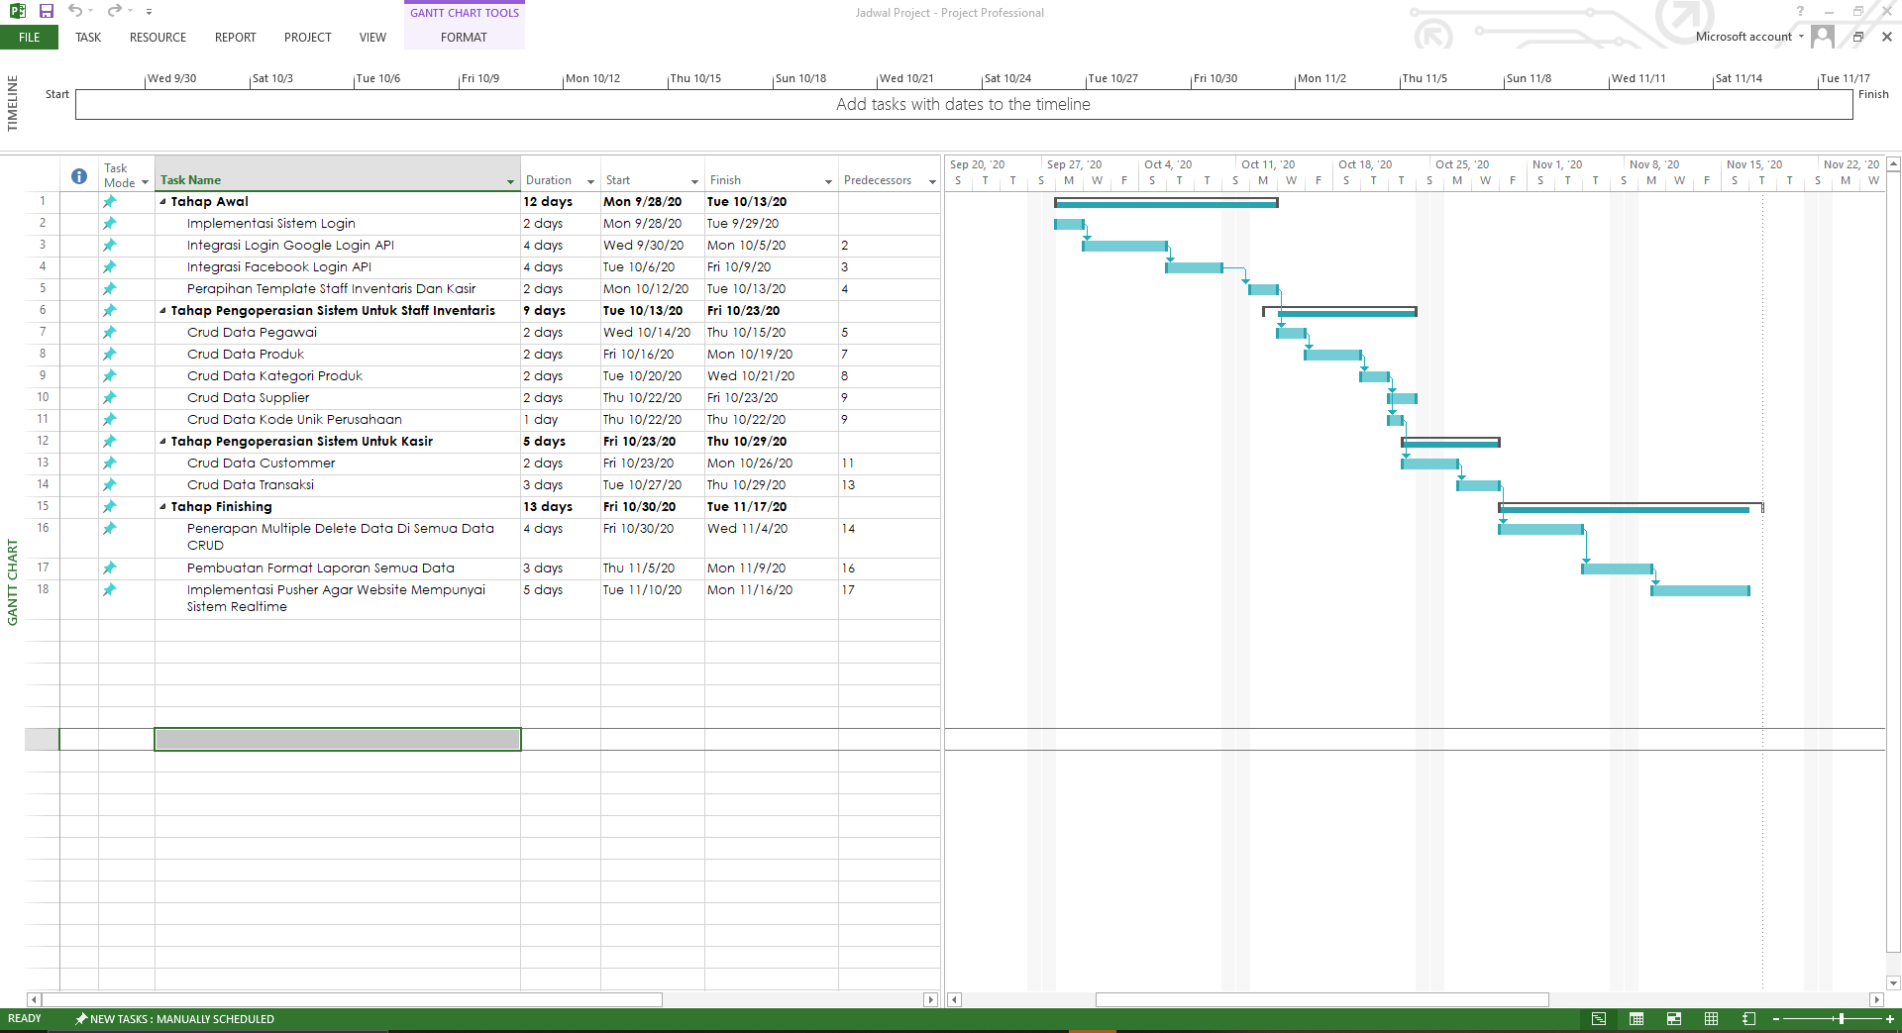

Gambar 1. 1 Jadwal Projek Dari Microsoft Project

|  |  |  |  |
| --- | --- | --- | --- |
| Task Name | Duration | Start | Finish |
| **Tahap Awal** | **12 days** | **Mon 9/28/20** | **Tue 10/13/20** |
| Implementasi Sistem Login | 2 days | Mon 9/28/20 | Tue 9/29/20 |
| Integrasi Login Google Login API | 4 days | Wed 9/30/20 | Mon 10/5/20 |
| Integrasi Facebook Login API | 4 days | Tue 10/6/20 | Fri 10/9/20 |
| Perapihan Template Staff Inventaris Dan Kasir | 2 days | Mon 10/12/20 | Tue 10/13/20 |
| **Tahap Pengoperasian Sistem Untuk Staff Inventaris** | **9 days** | **Tue 10/13/20** | **Fri 10/23/20** |
| Crud Data Pegawai | 2 days | Wed 10/14/20 | Thu 10/15/20 |
| Crud Data Produk | 2 days | Fri 10/16/20 | Mon 10/19/20 |
| Crud Data Kategori Produk | 2 days | Tue 10/20/20 | Wed 10/21/20 |
| Crud Data Supplier | 2 days | Thu 10/22/20 | Fri 10/23/20 |
| Crud Data Kode Unik Perusahaan | 1 day | Thu 10/22/20 | Thu 10/22/20 |
| **Tahap Pengoperasian Sistem Untuk Kasir** | **5 days** | **Fri 10/23/20** | **Thu 10/29/20** |
| Crud Data Custommer | 2 days | Fri 10/23/20 | Mon 10/26/20 |
| Crud Data Transaksi | 3 days | Tue 10/27/20 | Thu 10/29/20 |
| **Tahap Finishing** | **13 days** | **Fri 10/30/20** | **Tue 11/17/20** |
| Penerapan Multiple Delete Data Di Semua Data CRUD | 4 days | Fri 10/30/20 | Wed 11/4/20 |
| Pembuatan Format Laporan Semua Data | 3 days | Thu 11/5/20 | Mon 11/9/20 |
| Implementasi Pusher Agar Website Mempunyai Sistem Realtime | 5 days | Tue 11/10/20 | Mon 11/16/20 |

Tabel 1. 1 Jadwal Pelaksanaan Projek

**WAKTU PEMBUATAN**

Untuk menyelesaikan pembuatan Sistem Informasi Inventaris Supermarket Untuk Kasir diperkirakan waktu sekitar sekitar 39 hari atau 1 bulan lebih dalam pembuatan website ini.

**SISTEM DATABASE**

Berikut sistem/struktur database yang akan digunakan dan sudah dirancang sebelumnya:

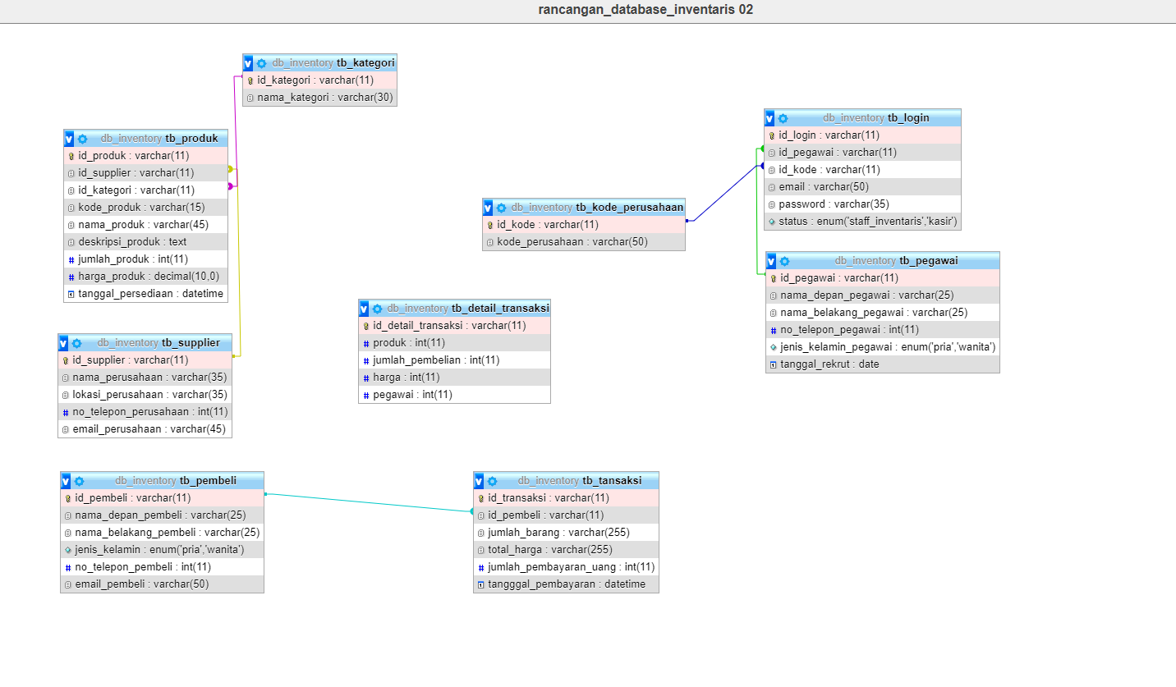

Gambar 1. 2 Struktur Database

Macam-macam tabel :

* Tabel Pegawai
* Tabel Login
* Tabel kode perusahaan
* Tabel Transaksi
* Tabel Pembeli
* Tabel Supplier
* Tabel Produk
* Tabel Kategori
* Tabel Detail Transaksi

**FITUR APLIKASI**

1. Login dengan 2 akses user, yaitu akses untuk staff barang dan akses untuk kasir supermarket.
2. Login dengan cara biasa, login dengan google, dan login dengan facebook.
3. Setelah staff inventaris login :

* Crud pegawai
* Crud data produk
* Crud data kategori produk
* Crud data supplier
* Menentukan kode perusahaan agar nanti setelah login dengan google atau facebook akan dimintai untuk memasukkan kode perusahaan supaya bisa mengetahui kalau orang tersebut adalah pegawai dari supermarket ini

1. Setelah kasir login :

* Crud data transaksi dan laporan invoice
* Crud data customor

1. Real time crud dan notifikasi dengan pusher
2. Laporan semua data

**ALUR SISTEM**

Proses diawali dengan seorang staff barang yang akan melakukan manipulasi data para pegawai, data produk, data kategori produk, dan data supplier. Sehingga nanti ketika ada proses jual beli seorang kasir bisa menentukan data transaksi yang meliputi dari data customor, data produk yang dibeli customor dan lain-lain.

**RANCANGAN DESAIN KASAR**



Gambar1.3 Rancangan Kasar Halaman Login

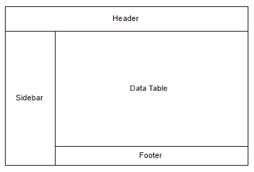

Gambar1.4 Rancangan Kasar Halaman Staff Inventaris

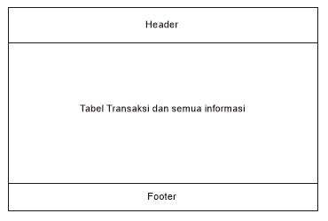

Gambar1.5 Rancangan Kasar Halaman Kasir

**KESIMPULAN**

Guna mengatasi hambatan-hambatan dalam pelayanan di supermarket, keberadaan Sistem Informasi Inventaris Supermarket Untuk Kasir sangat dibutuhkan, sebagai salah satu strategi manajemen dalam meningkatkan mutu pelayanan yaitu dengan menyediakan fitur-fitur aplikasi yang dapat memudahkan para pegawai, bahkan dapat menyajikan laporan yang akurat bagi para pengambil keputusan jika terjadi kesalahan pada semua laporan invoice.

**PENUTUP**

Demikian penawaran yang kami ajukan, dengan menggunakan Sistem Informasi ini, diharapkan menjadi sebuah solusi untuk pengolaan dan pengaturan berbagai layanan.

Tanda Tangan

Furwadi Giyono